§ 30. Отделка изделий из древесины

**Выпиливание лобзиком**

Любое изделие из фанеры (шкатулку, полочку, игрушку) можно преобразить, сделать красивым и оригинальным с помощью лобзика (рис. 110).

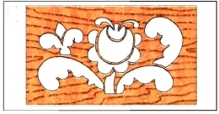

***Рис. 110. Деревянная пластина, украшенная вырезами с помощью лобзика***

Перед работой лобзиком нужно правильно и с натяжением закрепить пилку в рамке. Для стягивания рамки лобзика перед креплением пилки применяют специальный зажим (рис. 111). После закрепления пилки винтами зажим снимают. Пилка под действием упругости рамки натягивается.

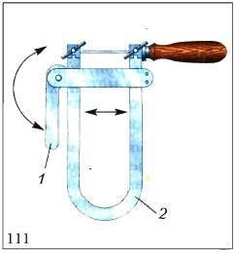

***Рис. 111. Стягивание рамки лобзика: 1 — зажим; 2 — рамка лобзика***

Сжимать рамку можно и вручную. Для этого один конец рамки упирают, например в крышку стола, левой рукой нажимают на другой конец рамки, а правой закрепляют пилку зажимным винтом.

Разметку линий выпиливания на деревянной заготовке осуществляют обычно переводом рисунка при помощи копировальной бумаги.

При выпиливании лобзиком в заднем зажиме верстака или струбциной к крышке верстака крепят специальный выпиловочный столик (рис. 112).

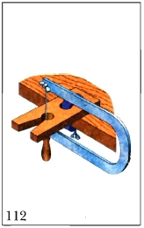

***Рис. 112. Выпиловочный столик***

Если выпиливается внутренний контур заготовки, то в вырезаемой части прокалывают шилом или высверливают отверстие. В отверстие заводят снизу верхний, незакрепленный конец пилки, рамку лобзика сжимают и закрепляют конец пилки. Заготовку прижимают к выпиловочному столику сверху и лобзиком выпиливают контур по линии разметки. Лобзик перемещают вниз и вверх без перекосов пилки с легким нажимом, чтобы не сломать пилку. В местах резкого поворота линий заготовку плавно поворачивают на столике, не прекращая движений лобзиком. После выпиливания внутреннего контура пилку раскрепляют и вынимают лобзик. Наружный контур обычно выпиливают в последнюю очередь, чтобы не сломать его выступы.

Зачищают вырезанные участки шлифовальной шкуркой или надфилем — небольшим напильником с мелкой насечкой. Надфили имеют различные профили в поперечном сечении.

**Правила безопасной работы**

1. Перед началом работы лобзиком и шилом проверьте, надежно ли закреплены ручки инструментов.
2. Надежно крепите выпиловочный столик к верстаку.
3. Надежно закрепляйте пилку в рамке лобзика.
4. Не делайте резких движений лобзиком при выпиливании, не наклоняйтесь низко над заготовкой.

**Выжигание**

Выжигание — это один из видов декоративной отделки поверхности древесины. Его применяют при изготовлении шкатулок, сувениров, мебели и различных мелких изделий. Лучший материал для выжигания — фанера, а также заготовки из липы и ольхи.

Перед выжиганием поверхность шлифуют наждачной бумагой. Рисунок переводят на деталь через копировальную бумагу.

Выжигают рисунок с помощью электпровыжигателя (рис. 113). Рабочей частью выжигателя является закрепленное в пластмассовой ручке перо в виде согнутой проволоки, разогреваемое электрическим током.

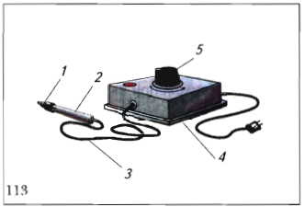

***Рис. 113. Электровыжигатель: 1 — перо; 2 — ручка; 3 — электрический шнур; 4 — корпус; 5 — регулятор нагрева пера***

Ручку с нагреваемым пером берут в правую руку, как карандаш. Прибор включают в электрическую сеть и регулятором устанавливают необходимую степень накала пера. Работать начинают тогда, когда перо разогреется до темно-красного цвета. Выжигать можно только на сухой древесине.

Чтобы получить тонкую линию, перо электровыжигателя передвигают быстро. Толстую линию получают при медленном движении пера. В конце линии перо надо резко отрывать от рисунка. Вести перо следует без нажима. Рисунок сначала выжигают по внешнему контуру, а потом переходят к внутренним линиям.

При выжигании нужно сидеть прямо, правая рука должна лежать на столе (рис. 114). Через каждые 10-15 минут работы элект-ровыжигатель нужно выключать на 2-3 минуты для остывания. В помещении, где проводятся работы по выжиганию, обязательно должен быть вытяжной шкаф.

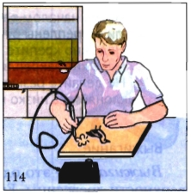

***Рис. 114. Рабочая поза при выжигании (на заднем плане вытяжной шкаф)***

**Правила безопасной работы**

1. Работайте только исправным электровыжигателем.
2. Включайте электровыжигатель в сеть только с разрешения учителя.
3. При выжигании обязательно проветривайте помещение.
4. Не наклоняйтесь низко над местом выжигания.
5. Не оставляйте включенный электровыжигатель без присмотра.
6. Оберегайте руки и одежду от прикосновений раскаленного пера.

**Зачистка деревянных поверхностей**

Поверхности деревянных деталей для придания им чистоты и гладкости зачищают напильниками (рис. 115, а) или наждачной бумагой.

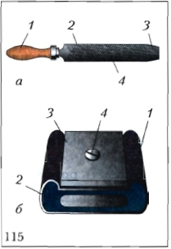

***Рис. 115. Инструменты для зачистки изделий: а — напильник (1 — рукоятка, 2 — стержень, 3 — носок, 4 — насечка); б — шлифовальная колодка (1 — наждачная бумага, 2 — колодка, 3 — прижим, 4 — шуруп)***

Для зачистки поверхностей древесины применяют различные напильники. По форме поперечного сечения напильники бывают плоскими, квадратными, трехгранными, круглыми и т. д. Напильниками можно зачищать как наружные, так и внутренние поверхности (отверстия).

Зачищаемые детали надежно закрепляют на верстаке или в тисках. Напильник берут за ручку правой рукой и накладывают на обрабатываемую деталь (рис. 116). Левой рукой слегка нажимают на носок напильника и перемещают его строго по обрабатываемой поверхности вперед и назад. При движении вперед нажимают на напильник. Движение назад выполняют без нажима.

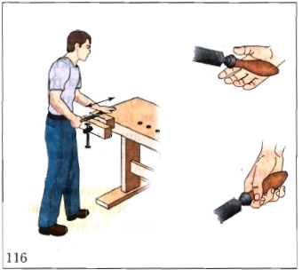

***Рис. 116. Положение рук при работе напильником***

Чтобы поверхность заготовки или детали сделать ровной, ее обрабатывают перекрестно: несколько движений в одном направлении и несколько — в другом.

Древесина лучше срезается напильником поперек волокон или под углом к ним. Однако при этом на поверхности образуются риски и ворсистость. Поэтому более гладкой получается поверхность при зачистке вдоль волокон.

Окончательную зачистку (шлифование) поверхностей выполняют наждачной бумагой, или шлифовальной шкуркой. Она представляет собой кусок бумаги или ткани с наклеенными на нее мелкими зернами стекла и твердых минералов.

Удобно зачищать изделия деревянной шлифовальной колодкой, обтянутой наждачной бумагой (рис. 115, 6).

Вначале деталь или изделие шлифуют крупнозернистой шкуркой. В конце обработки применяют мелкозернистые шкурки, уменьшая нажим на зачищаемую поверхность.

**Правила безопасной работы**

1. Зачищайте изделие только напильником с исправной и надежно закрепленной ручкой.
2. При работе не захватывайте носок напильника пальцами левой руки, а нажимайте на него сверху.
3. Не сдувайте шлифовальную пыль — очищайте изделие и стол щеткой, сметая пыль в совок.

**Лакирование**

Лакирование — это также один из способов отделки готовых изделий. При лакировании остаются видны натуральный цвет и текстура древесины. Лак предохраняет поверхности древесных изделий от проникновения влаги и гниения.

В процессе лакирования лак наносят на деревянную поверхность кистью (рис. 117, а), тампоном (рис. 117, б) или путем погружения изделия в лак. После нанесения лака изделие высушивают холодным или горячим способом в специальных шкафах или сушилках. После высыхания лакированную поверхность иногда дополнительно шлифуют, лакируют еще раз или полируют тампоном с политурой (растворителем лака).

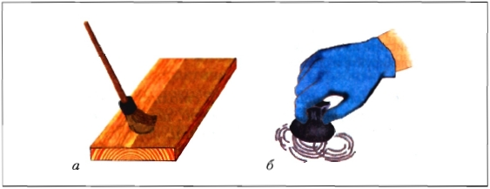

***Рис. 117. Лакирование: а — кистью; б —тампоном***

**Правила безопасной работы**

1. При лакировании обязательно проветривайте помещение.
2. Не лакируйте поверхности вблизи нагревательных приборов, так как лак очень горюч.
3. Не нюхайте лак во избежание отравления.
4. Избегайте попадания лака на открытые участки кожи, в глаза.
5. После работы с лаком тщательно мойте руки с мылом.

**Практическая работа № 32  
Выпиливание лобзиком, выжигание, зачистка и лакирование изделий из древесины**

**Порядок выполнения работы**

1. Перенесите на заготовку из фанеры с помощью копировальной бумаги контуры декоративной доски или фигурок животных, листьев и плодов растений.
2. Рассмотрите разметку, определите места поворота пилки, сделайте проколы шилом во внутренних контурах.
3. Подготовьте выпиловочный столик и закрепите пилку в лобзике.
4. Выпилите контуры выбранного изделия,
5. Зачистите контуры напильником и наждачной бумагой.
6. С помощью копировальной бумаги перенесите рисунок &пя выжигания на поверхность деревянной детали.
7. Подготовьте рабочее место, настройте электровыжигатель и выполните рисунок по разметке.
8. Зачистите изготовленное изделие наждачной бумагой.
9. Отлакируйте изделие.

**Новые понятия**

Лобзик, пилка, выпиловочный столик, надфиль, выжигание, электровыжигатель, перо, шлифовальная шкурка, шлифовальная колодка, риски, ворсистость, лакирование.

**Контрольные вопросы**

1. Как устроен лобзик? Чем он отличается от пилы?
2. Как вы думаете, какие материалы можно вырезать, применяя вместо пилки раскаленную проволоку?
3. Для чего нужна зачистка изделия?
4. Зачем лакируют поверхности изделий из древесины?